战疫，香港政府还有时间议而不决吗？

原创 简思智库 [简思智库](javascript:void(0);)

**简思智库**

微信号 GNSSTT

功能介绍 策者简也，思而后行。

2022-03-06[原文](https://mp.weixin.qq.com/s?__biz=MzUyNzQyMzYwNQ==&mid=2247490923&idx=1&sn=061c1bea1d93f43dbd3ef716d8163daf&chksm=fa7e9c71cd09156787142daf8867349206c77cff926dd684fe8393340dfb15e57a17cab4a9d8&scene=27#wechat_redirect&cpage=314) 发表于

收录于合集



点击蓝字关注我们



特约作者：周春玲

**简思智库有话说：**

“非常时期要有非常之举”，抗疫已经超越公共卫生范畴，是百分百的政治担当，请特区政府不要再瞻前顾后，尽早作出强而有力的“全民强检”决定。

香港抗疫还有拖延下去的时间和空间吗？有两大因素决定了这个答案：

**一是生命难以承受之痛。**

这些天每日确诊新冠病例以数万计，死亡人数也在百多例以上，有专家说社区已有百万人已经感染，安老院的死亡人数可能是公布的两倍，只是技术原因未能上报或延迟报告。

这些数字如果按人口比例，已经与美国的最坏情况相若，唯有尽早推强硬措施加以遏制。

**二是要依法完成换届选举。**

根据基本法第46条规定，香港特别行政区行政长官任期五年，6月30日是现任行政长官满五年，无论是连任还是换人，都要进行新一届的选举。

疫情肆虐下，政府推迟了特首选举日期为5月8日，看来再无时间后延了。

两大因素，决定了香港的抗疫不能再议而不决，无限期拖延清零目标。

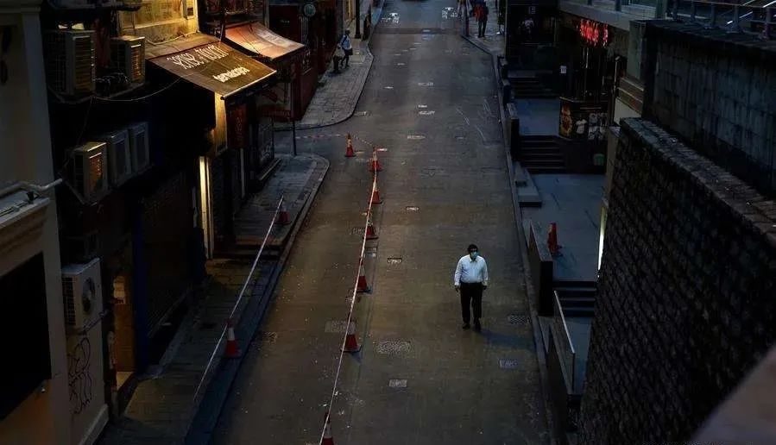

*疫情下的香港*

1







**习主席对香港的抗疫作出批示又过了三周。**

我们看到，中央政府和广东省援助香港的举措密锣紧鼓，大到火车轮船送物资，小到杀猪屠夫到港为市民提供新鲜猪肉保障；方舱医院陆续完工，专家组、检测组先头部队已经到港，其他千多名驰援香港的医护人员正在集结，只要“国有战，召必回，战必胜”。

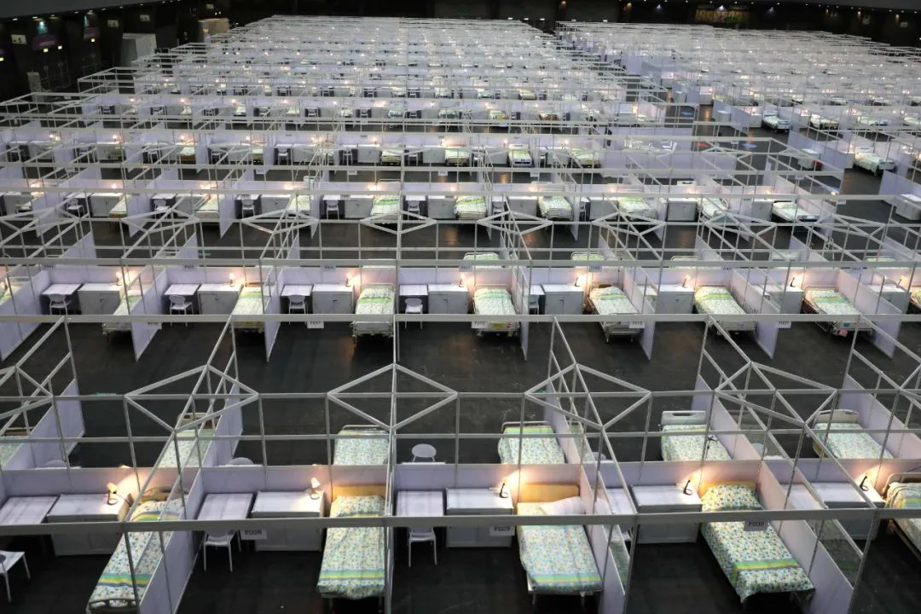

*方舱医院*

而香港方面，推出的措施朝夕翻新，特别是全民检测、封区禁足等问题，依然是议而不决，决而不行。

专家讲一套，官员另讲一套，承担主体责任不知道是专家还是特首，市民无所适从，唯有听风行动，社会反复出现不必要的抢购混乱。

更令人费解的是，行政会议成员汤家骅坦言，一向认为全民检测是政治口号，只为满足“蓝营”诉求，多于疫情必要的措施。

汤还说，应押后至4月才全民检测。确定这个时间是来自于个人见解，还是科学数据？

我作为市民，也是建制派的一分子，必然要响应政府呼吁“团结一致，齐心抗疫”。

这些日子，大家捐资捐物价值已超两个亿，千方百计从内地采购抗疫物资，动员各社团义工冒着被感染的风险，到基层社区派送。

能做的尽量在做，不能做的想办法做，但疫情并未得到丝毫遏制，相反病毒日益扩散，令人茫然而沮丧。

* **齐心要有方向，力量要有聚焦。香港的抗疫重点应放在哪里？**
* **到底是要“全民强检”，还是“自由共存”？**
* **采取什么有效干预，可遏制疫情峰值？**

这是市民最想从政府获得清晰而明确的答案。

这两天，中央援港防控专家组组长梁万年在港表示，当前最优先的抗疫工作，是努力减少感染，减少发病，减少重症，特别是减少死亡。

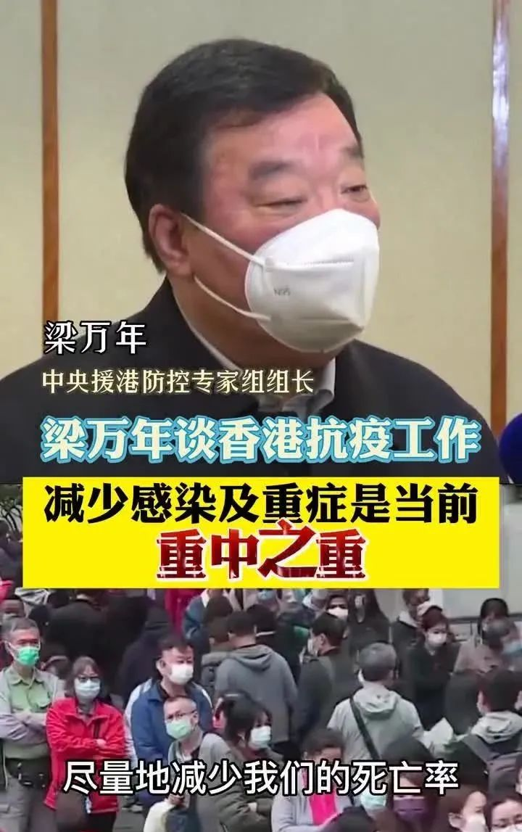

这四个“减少”重要的是坚持“人民至上”、“生命至上”的抗疫理念。这正是香港政府所缺乏的目标和理念。

如果目标定在“四减少”上，就要把一系列的工作放在如何“减”上，将有限资源和精力放在工作难点上。

**我再次公开呼吁，三月应推行“全民强检”，能早一天绝不能晚一天。**

理由如下：

1、当前面对的环境是病毒四散，很难指定哪个是重点区域，如果不切断传播途径，只会如滚雪球般全城无死角地扩散，不断产生新的感染人群和区域。

“禁足”，让城市停摆一周，最大限度减少人群流动，从中区分无症状、轻症及重症不同病例，采取不同的分流治疗，将可能出现的感染高峰先压下来，减轻隔离病床的承接压力。

2、将安老院作为作为重点人群。按照专家对死亡病例数据的分析，近94%是60岁以上的老人，当中有相当的比例是在安老院中发生，特别是80岁以上的人群。

用工联会会长吴秋北的讲法，香港安老院的感染率已“全军覆没”，因此减低老人感染死亡率是当前之重。

唯一的办法只能是闭环“禁足”，任何人不得出入安老院，维持一段时间，相信家属是可以接受的。

3、实现清零的时间限期在5月8日前。香港“7.1”特区政府换届是法定时间，我认为不应因疫情再启动全国人大作决定延期，若如此，说明香港政府在疫战中不是成功而是失败，这是我们不愿看到的。

2







战疫，香港的有利条件还有很多：

* **一是中央全力支援，要人有人，要物有物，以“压倒一切”的首要任务来抓，这是我们的坚强后盾和信心；**
* **二是政府资源充足，在新的财政预算案中，已经提供了几百亿的财政配合，只要官员统一思想，勇于担当，办法总比困难多。**
* **三是香港市民热爱香港，大家愿意为战疫出钱出力，特别是一线的医护人员、纪律部队，虽然感染的风险很大，他们无悔无怨，只要政府作出决定，我们见到各方义工总是冲在一线，这是战疫的坚强的社会力量。**
* **四是香港舆论比过往面对重大危机时，有明显的改善，特别是反政府、反中央的媒体倒闭后，现在各类媒体以不同形式发挥正向引导。当然，政府做得不足时，也会有舆论监察，目的是协助政府做得更好。**

“非常时期要有非常之举”，抗疫已经超越公共卫生范畴，是百分百的政治担当，请特区政府不要再瞻前顾后，尽早作出强而有力的“全民强检”决定。

**不念过去**

**END**

**不畏将来**



周春玲，全国政协委员，香港高升基金董事。

欢迎您投稿原创文章到简思智库，让您的声音被更多人听到



请长按下方二维码添加简思智库工作微信投稿。（或搜索添加微信ID：**GTT_CN**）









**感谢阅读，请关注我们，或点右下角“赞”和“在看”分享。**



### 精选留言

用户设置不下载评论